



Experiment Report

name:QiaoShenyang ID:22070001077

time:2025/8/29 teacher:ZhouXiaowei

1. **Experiment Name**

Latex文档编辑和版本控制（Git）的练习。

1. **Content**
2. 使用 Latex 设计个人的实验报告模板；
3. 完成20个git指令实例
4. **Procedure**

使用Latex设计完成实验报告模板

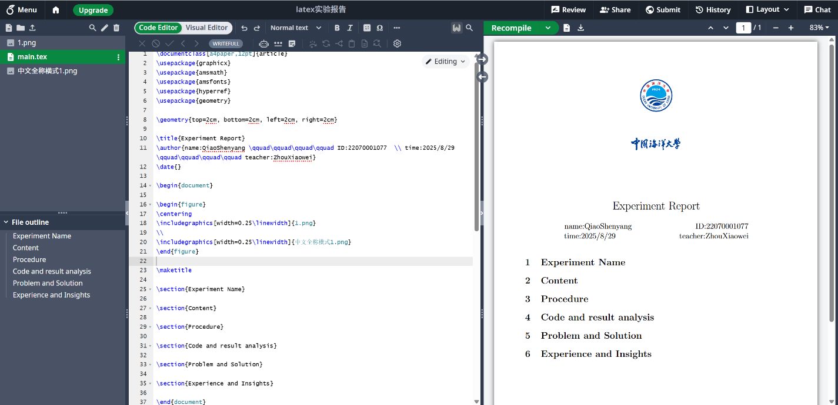

Git指令实例

git log --all --graph –decorate

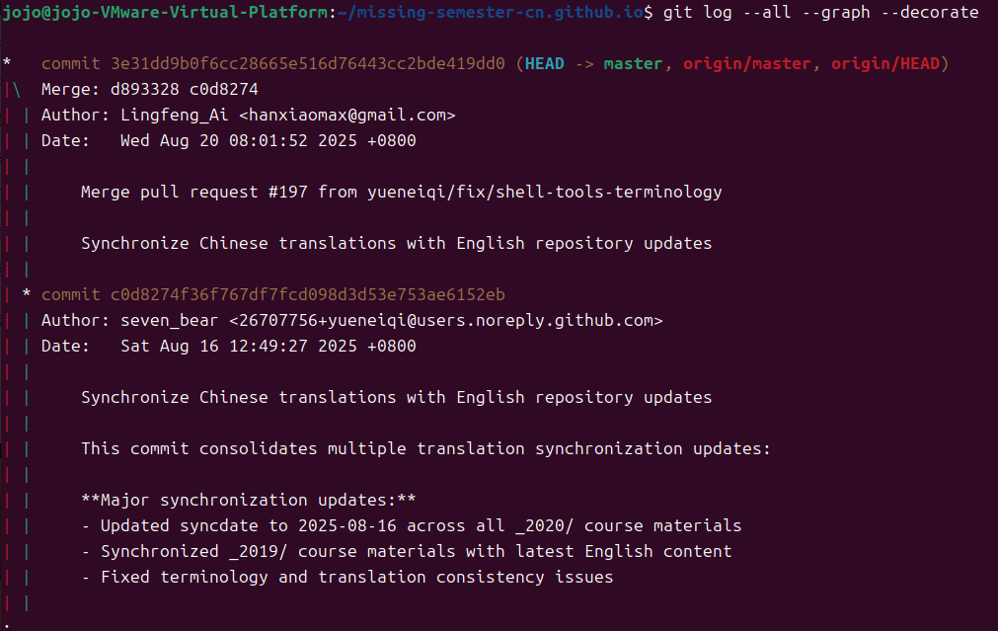

git log -1 README.md

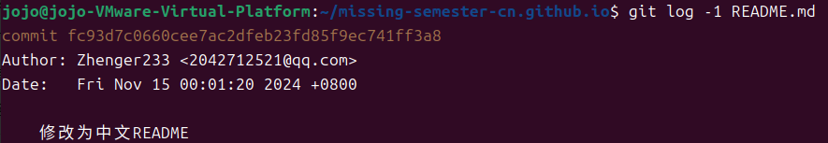

git blame _config.yml | grep collections



git show –pretty=format:”%s” a88b4eac | head -1



echo "password123">my_password

git add .

git commit -m "add password123 to file"

git log HEAD



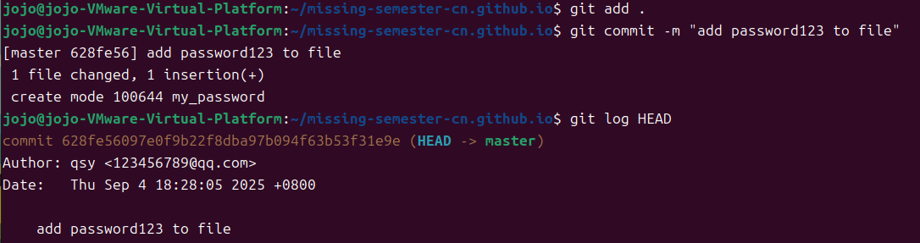

git status

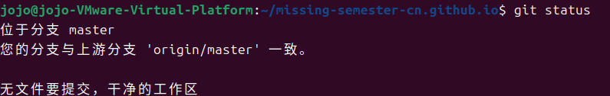

git stash



git log --all --oneline

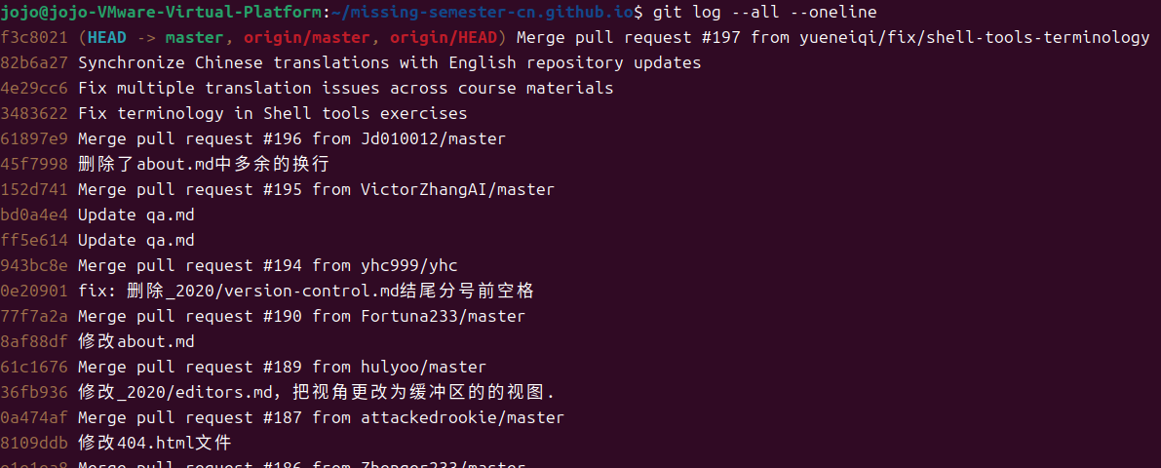

git stash pop



git log --grash

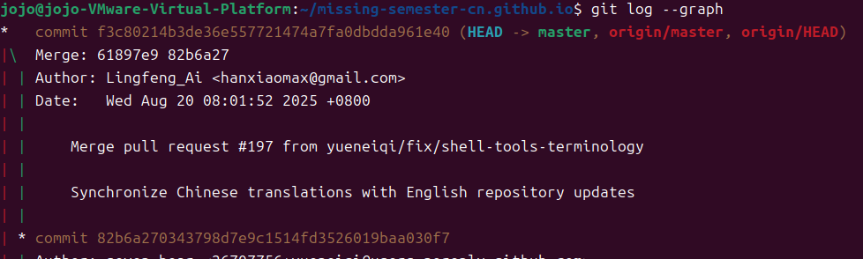

echo 'new file' > file.txt

git add file.txt

git status

git stash save "create file.txt"

git stash list

git stash show

git stash show stash@{0}

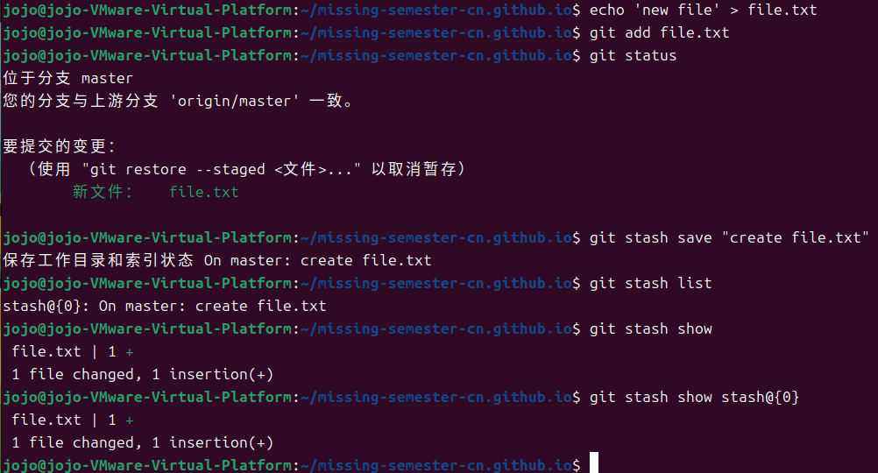

git status

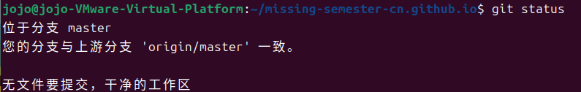

git log –graph

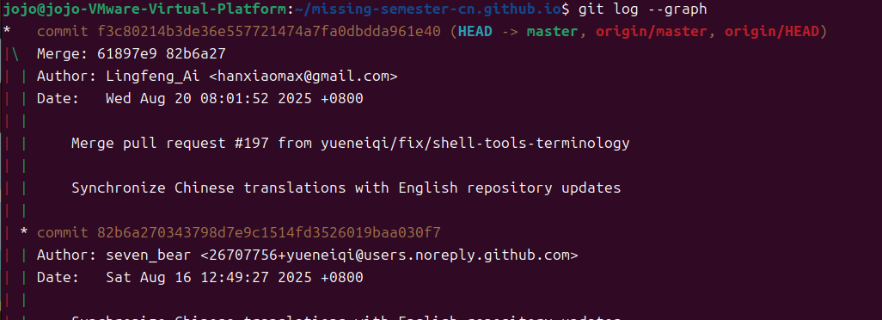

git checkout -b dog

git stash pop

git status

git commit -m 'Add file.txt on branch dog'

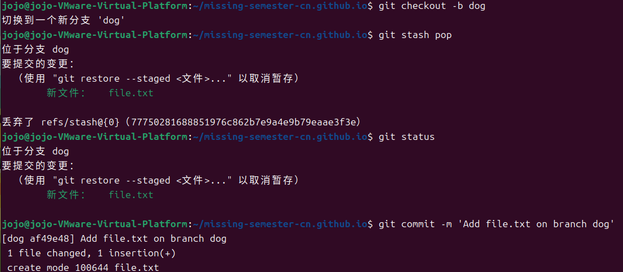

git log –graph

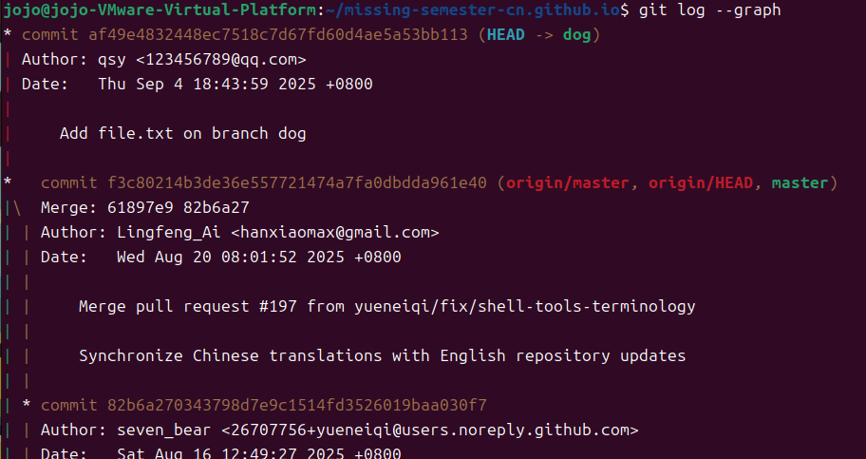

git config --global core.excludesfile ~/.gitignore .DS_Store

git clone <https://github.com/JOJO8917/missing-semester.git>

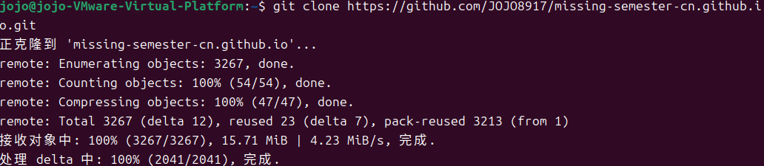

Github链接：<https://github.com/JOJO8917/->

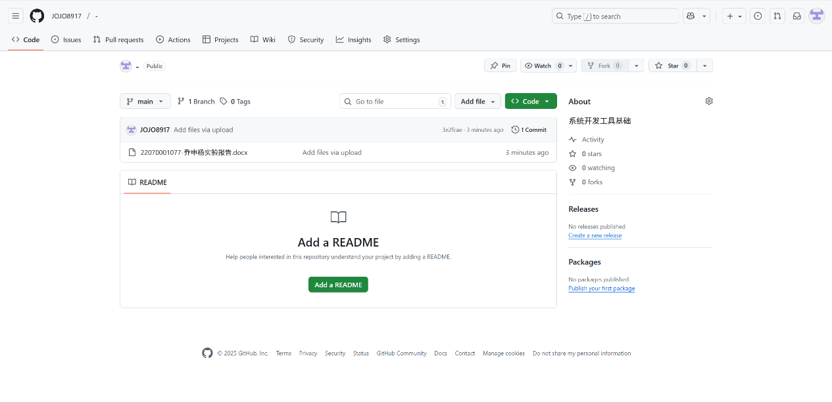

1. **Experience and Insights**

通过对版本控制的学习，了解到了clone的好处，能够查看文件修改信息，学到了很多之前从没见 过的命令，还学到了文件的分支，收获颇多。